КОНКУРСНОЕ ЗАДАНИЕ КОМПЕТЕНЦИИ
«ЭКСПЛУАТАЦИЯ БЕСПИЛОТНЫХ АВИАЦИОННЫХ СИСТЕМ»
Регионального этапа Чемпионата по профессиональному мастерству «Профессионалы» в 2023/2024 г.

2023 г.

Конкурсное задание разработано экспертным сообществом и утверждено Менеджером компетенции, в котором установлены нижеследующие правила и необходимые требования владения профессиональными навыками для участия в соревнованиях по профессиональному мастерству.

Конкурсное задание включает в себя следующие разделы:

1. ОСНОВНЫЕ ТРЕБОВАНИЯ КОМПЕТЕНЦИИ 5
1.1. ОБЩИЕ СВЕДЕНИЯ О ТРЕБОВАНИЯХ КОМПЕТЕНЦИИ 5
1.2. ПЕРЕЧЕНЬ ПРОФЕССИОНАЛЬНЫХ ЗАДАЧ СПЕЦИАЛИСТА ПО КОМПЕТЕНЦИИ «Эксплуатация беспилотных авиационных систем» 5
1.3. ТРЕБОВАНИЯ К СХЕМЕ ОЦЕНКИ 14
1.4. СПЕЦИФИКАЦИЯ ОЦЕНКИ КОМПЕТЕНЦИИ 14
1.5.2. Структура модулей конкурсного задания (инвариант/вариатив) 19
2. СПЕЦИАЛЬНЫЕ ПРАВИЛА КОМПЕТЕНЦИИ 34
2.1. Личный инструмент конкурсанта 36
2.2. Материалы, оборудование и инструменты, запрещенные на площадке 46
3. Приложения 47

ИСПОЛЬЗУЕМЫЕ СОКРАЩЕНИЯ

- БАС - беспилотная авиационная система (unmanned aircraft system - UAS) - комплекс, включающий одно или несколько беспилотных ВС, оборудованных системами навигации и связи, средствами обмена данными и полезной нагрузкой, а также наземные технические средства передачи-получения данных, используемые для управления полетом и обмена данными о параметрах полета, служебной информацией и информацией о полезной нагрузке такого или таких ВС, и канал связи со службой управления воздушным движением.
- БВС - беспилотное воздушное судно (unmanned aircraft - UA) - воздушное судно, управляемое в полете пилотом, находящимся вне борта такого ВС, или выполняющее автономный полет по заданному предварительно маршруту. Синоним БЛА, БПЛА - беспилотный летательный аппарат (unmanned aircraft - UA)
- Мультикоптер (multicopter), мультиротор - летательный аппарат с произвольным числом несущих винтов.
- Квадрокоптер (quadrocopter/quadrotor) - беспилотное воздушное судно с четырьмя несущими винтами, вращающимися попарно в противоположных друг другу направлениях.
- Летающее крыло — разновидность аэродинамической схемы планера самолёта типа «бесхвостка» с редуцированным фюзеляжем, роль которого играет крыло, несущее все агрегаты и полезную нагрузку.
- Оператор БПЛА — это специалист по дистанционному управлению беспилотными летательными аппаратами, который также отвечает за их обслуживание и выполнение поставленной задачи, например, за наблюдение за объектом, анализ территории или видеосъемку.
- НСУ - наземная станция управления - предназначена для полного управления полетом: проведения предполетных проверок, запуска БВС, создания полетного задания, управления БВС во время полета, управления целевыми нагрузками, приема и обработки данных с БВС, посадки БВС.
- АКБ – аккумуляторная батарея – для коптеров используют LiPo аккумуляторы (сокращенно от "Lithium Polymer«)
- Стабилизатор напряжения (BEC) - система стабилизации питания приёмника, полётного контроллера и другого оборудования от силовой батареи, имеющей напряжение, как правило, выше, чем то, на которое рассчитано это оборудование.
- Полётный контроллер - электронное устройство, управляющее полётом летательного аппарата. Термин применяется к беспилотным летательным аппаратам.
- Плата распределения питания (PDB) – плата распределяет питание от аккумулятора на все микросхемы и модули дрона, напрямую подаёт напряжение на регуляторы оборотов и двигатели.
- Регулятор оборотов (ESC) – позволяет полётному контроллеру управлять скоростью и направлением вращения двигателя.
- Прошивка (Firmware) - микропрограмма, заложенная в полетный контроллер, отвечающая за расчет положения коптера в пространстве, обрабатывающая команды с приемника, полетные режимы и т.д.
- Акселерометр - датчик, способный определить положение коптера относительно горизонта. Его наличие помогает контроллеру выравнивать коптер в "горизонт".
- Гироскоп - датчик, реагирующий на изменение углов ориентации коптера, относительно его предыдущего положения в пространстве.
- Компас (магнитометр) - датчик, отвечающий за определение направления движения коптера относительно сторон света.
- Kill Switch - аварийное отключение моторов.
- Арм дизарм (arm, disarm) – включение и выключение моторов
- PID-регуляторы - это часть программного обеспечения контроллера полета, которое считывает данные с датчиков и вычисляет, насколько быстро двигатели должны вращаться, чтобы сохранить желаемую скорость. Целью ПИД-регулятора является исправление «ошибки» - разницы между измеренным гироскопом значением и желаемой скоростью вращения. «Ошибка» может быть минимизирована путем настройки управляющих входов в каждом контуре.
- Крен (Roll), Тангаж (Pitch), Рыскание (Yaw) - три угла поворота, которые задают ориентацию летательного аппарата относительно нормальной системы координат (относительно его центра инерции по трём осям).
- МР – местный режим использования воздушного пространства
- ВР – временный режим использования воздушного пространства
- ЕС ОрВД – Единая служба организации воздушного движения
- ВП – воздушное пространство
- ИВП – использование воздушного пространства
- AGL – высота относительно поверхности
- AMSL – высота над уровнем моря
- ВТ – воздушная трасса
- МВЛ – местная воздушная линия
- ЦММ – цифровая модель местности
- ЦМР – цифровая модель рельефа
- Глобальная спутниковая навигационная система (ГНСС) – это система, позволяющая определять пространственное положение объектов местности путем обработки принимающим устройством спутникового сигнала.
- GPS (Global Positioning System — система глобального позиционирования) — спутниковая система навигации, обеспечивающая измерение расстояния, времени и определяющая местоположение во всемирной системе координат WGS 84.
- KML – это формат файлов, который используется для отображения географических данных в геобраузерах, таких как Google Планета Земля, Google Карты.
- FPV – сокращенное название системы управления полетами от «первого лица» – First Person View.
- Видеопередатчик (VTX) — это устройство, которое принимает видеосигнал с FPV камеры квадрокоптера, преобразовывает его в видеосигнал определенной частоты и передает на принимающее устройство пилота, например, в шлем или очки.
- OSD (On Screen Display) — т.е. дисплей на экране или меню на экране (т.е. поверх основной картинки, как правило с камеры, отображается какая-то дополнительная информация, в основном текстовая).
- DVR (Digital Video Recorder) – это устройство, позволяющее записывать видео
- Полезная нагрузка - элементы и подсистемы БВС, предназначенные для обеспечения эксплуатации БАС в соответствии с функциональным назначением, расширения функциональных возможностей БАС по назначению, не входящие в перечень основных подсистем БВС и устанавливаемые (подвешиваемые) на БВС по мере необходимости.
- Система автоматизированного проектирования (САПР)или CAD (Computer-Aided Design) -программный пакет, предназначенный для создания чертежей, конструкторской и/или технологической документации и/или 3D моделей.
- Аддитивные технологии (англ. Additive Manufacturing) — технологии послойного наращивания и синтеза объектов.
- CNC - Computer numerical control - представляет собой современное направление в разработке техники различного назначения, базирующееся на использовании цифровых электронных устройств в системе управления. В России оно известно, как числовое программное управление (ЧПУ).
- 3D-печать - это производственный процесс, при котором 3D-принтер создает трехмерные объекты путем нанесения материала слоями, в соответствии с цифровой 3D-моделью объекта.
- Слайсер - это компьютерная программа, подготавливающая для 3D-принтера цифровую модель объекта для печати. Позволяет нарезать 3D-модель, сохраненную в файле формата STL на плоские параллельные слои.
- G-code - это программа для машин и станков с числовым программным управлением. Для 3d принтеров он формируется программой слайсером.
- PLA (полилактид) - биоразлагаемый и биосовместимый 3D-пластик, получаемый из сырья растительного происхождения. В отличии от ABS он не требует специальных условий, нет необходимости в подогреваемом столе или термостабилизационной камере.
- PETG – это износостойкий сополиэфир (комбинация). PET означает полиэтилентерефталат, а G говорит о том, что он модифицирован гликолем для большей долговечности. Прочный материал, исключительно крепкий и без запаха при печати.
- Raspberry Pi - одноплатный компьютер, созданный на базе мобильного микропроцессора ARM.
- GPIO (General-Purpose Input/Output) – это тип пинов на Raspberry Pi, напряжение на которых можно программно подавать и измерять. Также на некоторых пинах реализован аппаратный ШИМ (PWM). Интерфейс GPIO может быть использован для управления различной периферией: светодиодами, электромагнитами, электромоторами, сервоприводами и т.д.
- Ультразвуковой дальномер («сонар») — это датчик расстояния, принцип действия которого основан на измерении времени распространения звуковой волны (с частотой около 40 кГц) до препятствия и обратно. Сонар может измерять расстояние до 1,5–3 м с точностью до нескольких сантиметров.
- Адресная светодиодная лента – это лента с RGB-светодиодами со встроенными чипами, для индивидуального управления параметрами свечения.
- Ардуино - это открытая программируемая аппаратная платформа для работы с различными физическими объектами и представляет собой простую плату с микроконтроллером, а также специальную среду разработки для написания программного обеспечения микроконтроллера.
- ArUco-маркеры - nехнология визуальных маркеров позволяет рассчитать позицию дрона относительно распознанных маркеров и передать эту информацию в полетный контроллер.

1. ОСНОВНЫЕ ТРЕБОВАНИЯ КОМПЕТЕНЦИИ

1.1. ОБЩИЕ СВЕДЕНИЯ О ТРЕБОВАНИЯХ КОМПЕТЕНЦИИ
Требования компетенции (ТК) «Эксплуатация беспилотных авиационных систем» определяют знания, умения, навыки и трудовые функции, которые лежат в основе наиболее актуальных требований работодателей отрасли.
Целью соревнований по компетенции является демонстрация лучших практик и высокого уровня выполнения работы по соответствующей рабочей специальности или профессии.
Требования компетенции являются руководством для подготовки конкурентоспособных, высококвалифицированных специалистов / рабочих и участия их в конкурсах профессионального мастерства.
В соревнованиях по компетенции проверка знаний, умений, навыков и трудовых функций осуществляется посредством оценки выполнения практической работы.
Требования компетенции разделены на четкие разделы с номерами и заголовками, каждому разделу назначен процент относительной важности, сумма которых составляет 100.

1.2. ПЕРЕЧЕНЬ ПРОФЕССИОНАЛЬНЫХ ЗАДАЧ СПЕЦИАЛИСТА ПО КОМПЕТЕНЦИИ «Эксплуатация беспилотных авиационных систем»
Перечень видов профессиональной деятельности, умений и знаний и профессиональных трудовых функций специалиста (из ФГОС/ПС/ЕТКС..) и базируется на требованиях современного рынка труда к данному специалисту
Таблица №1
Перечень профессиональных задач специалиста

№ п/п | Раздел | Важность в %
1 | Подготовка к полетам беспилотных авиационных систем, включающих в себя одно беспилотное воздушное судно с максимальной взлетной массой 10 килограммов и менее | 14
- Специалист должен знать и понимать:
- Правила и порядок, установленные воздушным законодательством Российской Федерации, получения разрешения на использование воздушного пространства, в том числе при выполнении полетов над населенными пунктами, при выполнении авиационных работ
- Нормативные правовые акты об установлении запретных зон и зон ограничения полетов; порядок получения информации о запретных зонах и зонах ограничения полетов
- Нормативные правовые акты, регламентирующие организацию и выполнение полетов беспилотным воздушным судном
- Порядок организации и выполнения полетов беспилотным воздушным судном в сегрегированном воздушном пространстве
- Основы воздушной навигации, аэродинамики и метеорологии в объеме, необходимом для подготовки и выполнения полета беспилотным воздушным судном максимальной взлетной массой до 10 килограммов в ожидаемых условиях эксплуатации
- Требования эксплуатационной документации
- Летно-технические характеристики беспилотной авиационной системы и влияние на них эксплуатационных факторов
- Порядок планирования полета беспилотного воздушного судна и построения маршрута полета
- Порядок подготовки программы полета и загрузки ее в бортовой навигационный комплекс (автопилот) (при наличии) беспилотного воздушного судна
- Специализированные цифровые платформы полетно-информационного обслуживания и сервисы цифрового журналирования операций
- Порядок проведения предполетной подготовки беспилотной авиационной системы и ее элементов
- Правила ведения и оформления полетной и технической документации, требования к ведению и оформлению полетной и технической документации, в том числе в цифровом виде с использованием специализированных сервисов
- Специалист должен уметь:
- Использовать специализированные цифровые платформы полетно-информационного обслуживания и сервисы цифрового журналирования операций
- Анализировать метеорологическую, орнитологическую и аэронавигационную обстановку
- Использовать специальное программное обеспечение для составления программы полета и ввода ее в бортовой навигационный комплекс (автопилот) (при наличии) беспилотного воздушного судна
- Составлять полетное задание и план полета
- Составлять полетные программы с учетом особенностей функционального оборудования полезной нагрузки, установленного на беспилотном воздушном судне и характера перевозимого внешнего груза
- Оценивать техническое состояние и готовность к использованию беспилотной авиационной системы
- Оформлять полетную и техническую документацию
2 | Управление (контроль) полетом беспилотного воздушного судна с максимальной взлетной массой 10 килограммов и менее | 25
- Специалист должен знать и понимать:
- Нормативные правовые акты, регламентирующие порядок использования воздушного пространства Российской Федерации, производства полетов беспилотными воздушными судами
- Порядок производства полетов беспилотными воздушными судами в сегрегированном воздушном пространстве
- Основы аэронавигации, аэродинамики, метеорологии в объеме, необходимом для выполнения безопасного полета беспилотным воздушным судном
- Требования эксплуатационной документации, летно-технические характеристики и эксплуатационные ограничения беспилотного воздушного судна
- Основы авиационной электросвязи, правил ведения радиосвязи и фразеологии применительно к полетам по правилам визуальных полетов и правилам полетов по приборам
- Порядок действий экипажа при нештатных и аварийных ситуациях
- Технология выполнения авиационных работ, характеристики используемых веществ и оборудования
- Порядок проведения послеполетных работ
- Правила ведения и оформления полетной и технической документации, требования к ведению и оформлению полетной и технической документации, в том числе в электронном виде с использованием сервисов цифрового журналирования операций
- Связь человеческого фактора с безопасностью полетов
- Ответственность за нарушение правил использования воздушного пространства, безопасной эксплуатации воздушного судна
- Специалист должен уметь:
- Осуществлять запуск беспилотного воздушного судна
- Осуществлять дистанционное пилотирование и (или) контроль параметров полета одного беспилотного воздушного судна
- Распознавать и контролировать факторы угроз и ошибок при выполнении полетов
- Определять пространственное положение беспилотного воздушного судна с использованием элементов наземной станции управления
- Принимать меры по обеспечению безопасного выполнения полета беспилотным воздушным судном
- Выполнять послеполетные работы
- Оформлять полетную и техническую документацию, в том числе в цифровом виде с использованием специализированных сервисов
3 | Техническое обслуживание беспилотных авиационных систем, включающих в себя одно беспилотное воздушное судно с максимальной взлетной массой 10 килограммов и менее | 8
- Специалист должен знать и понимать:
- Требования эксплуатационной документации к техническому обслуживанию беспилотной авиационной системы
- Перечень и содержание работ по видам технического обслуживания беспилотных авиационных систем, порядок их выполнения
- Назначение, устройство и принципы работы элементов беспилотной авиационной системы
- Порядок подготовки к работе инструментов, приспособлений и контрольно-измерительной аппаратуры для выполнения технического обслуживания беспилотной авиационной системы
- Порядок и технология выполнения всех видов технического обслуживания беспилотной авиационной системы и ее элементов, а также специальных работ
- Классификация неисправностей и отказов беспилотной авиационной системы, методы их обнаружения и устранения
- Порядок установки и снятия съемного оборудования беспилотного воздушного судна
- Требования охраны труда и пожарной безопасности
- Правила использования цифровых технологий при обновлении программного обеспечения и калибровке беспилотной авиационной системы
- Правила ведения и оформления технической документации беспилотной авиационной системы
- Специалист должен уметь:
- Читать эксплуатационно-техническую документацию беспилотных авиационных систем и их элементов, чертежи и схемы
- Оценивать техническое состояние элементов беспилотных авиационных систем
- Осуществлять подготовку и настройку элементов беспилотных авиационных систем
- Выполнять техническое обслуживание элементов беспилотной авиационной системы в соответствии с эксплуатационной документацией
- Использовать необходимые для работы инструменты, приспособления и контрольно-измерительную аппаратуру
- Обслуживать аккумуляторные батареи элементов беспилотных авиационных систем
- Устанавливать съемное оборудование на беспилотное воздушное судно, снимать съемное оборудование
- Использовать взлетные устройства (приспособления)
- Производить работы при хранении беспилотных авиационных систем, установленные в эксплуатационной документации
- Использовать цифровые технологии при обновлении программного обеспечения и калибровке беспилотной авиационной системы
- Оформлять техническую документацию
4 | Ремонт беспилотных авиационных систем, включающих в себя одно беспилотное воздушное судно с максимальной взлетной массой 10 килограммов и менее | 12
- Специалист должен знать и понимать:
- Назначение, устройство и принципы работы беспилотной авиационной системы и ее элементов
- Порядок подготовки к работе рабочего места, инструментов, приспособлений и контрольно-измерительной аппаратуры
- Классификация и признаки отказов, неисправностей беспилотной авиационной системы, методы их обнаружения и устранения
- Технология выполнения текущего и контрольно-восстановительного ремонта
- Правила ведения и оформления технической документации беспилотной авиационной системы
- Специалист должен уметь:
- Использовать инструменты, контрольно-измерительные приборы и приспособления в процессе ремонта элементов беспилотной авиационной системы
- Применять эксплуатационную и ремонтную документацию беспилотной авиационной системы в процессе диагностики и ремонта элементов беспилотной авиационной системы
- Оценивать техническое состояние беспилотных авиационных систем
- Выявлять и устранять отказы и неисправности при функционировании элементов беспилотной авиационной системы
- Оформлять техническую документацию
5 | Эксплуатация и обслуживание функционального оборудования полезной нагрузки беспилотного воздушного судна, систем передачи и обработки информации, а также систем крепления внешних грузов | 21
- Специалист должен знать и понимать:
- Общие сведения об обслуживаемых беспилотных воздушных судах
- Правила технической эксплуатации, регламенты и технологии обслуживания систем функциональной полезной нагрузки беспилотного воздушного судна
- Состав, функции и возможности использования информационных и телекоммуникационных технологий для сбора и передачи информации;
- Влияние установки системы функционального оборудования и центровки на летные характеристики и поведение БВС в полете
- Методы обработки полученной полетной информации, возможных неисправностей оборудования, способы их обнаружения и устранения
- Специалист должен уметь:
- Использовать системы крепления внешнего груза для осуществления доставки с помощью беспилотных авиационных систем с использованием дистанционно пилотируемого воздушного судна и автоматического управления посредством посадки, спуска и сброса
- Использовать бортовые системы регистрации полетных данных, сбора и передачи информации, включая системы фото- и видеосъемки, а также иные системы мониторинга земной поверхности и воздушного пространства
- Осуществлять наладку, настройку, регулировку и проверку оборудования и систем в лабораторных условиях и на беспилотном воздушном судне
- Осуществлять обработку данных, полученных при использовании дистанционно пилотируемых воздушных судов
- Вести эксплуатационно-техническую документацию, разрабатывать инструкции и другую техническую документацию
6 | Сборка узлов беспилотного воздушного судна с максимальной взлетной массой 10 килограммов и менее | 20
- Специалист должен знать и понимать:
- Основные понятия схемотехники
- Принципы проектирования БАС
- Современные технологии, применяемые при проектировании, конструировании и изготовлении БВС и его отдельных узлов
- Особенности взаимодействия электронных компонентов БВС
- Устройство бесколлекторного двигателя и принципы его работы
- Устройство полетного контроллера и принципы его работы
- Характеристики, способы и методы производства моделей БВС
- Условия применения разных марок припоев, флюсов
- Влияние демонтажа отдельных элементов на работу общей системы БАС
- Правила эксплуатации ручного и электроинструмента, требования охраны труда, применяемые СИЗ
- Специалист должен уметь:
- Пользоваться конструкторской документацией, читать чертежи и схемы узлов БВС
- Составлять конструкторскую документацию в соответствии с ЕСКД
- Выполнять чертежи и модели объектов в САПР
- Работать с контрольно-измерительным инструментом
- Пользоваться паяльным оборудованием и сборочным инструментом
- Выполнять пайку несложных электрических схем
- Обладать общим пользовательским навыком работы с 3D принтерами и лазерными резаками, другими видами станочного оборудования, применяемыми в отрасли
- Выполнять сборочные операции с применением необходимой технологической оснастки
- Устанавливать собираемые детали в сборочное приспособление по базовым отверстиям, фиксировать собираемый узел

1.3. ТРЕБОВАНИЯ К СХЕМЕ ОЦЕНКИ
Сумма баллов, присуждаемых по каждому аспекту, должна попадать в диапазон баллов, определенных для каждого раздела компетенции, обозначенных в требованиях и указанных в таблице №2.
Таблица №2
Матрица пересчета требований компетенции в критерии оценки

Критерий/Модуль |  |  |  |  |  |  |  |  | Итого баллов за раздел ТРЕБОВАНИЙ КОМПЕТЕНЦИИ
Разделы ТРЕБОВАНИЙ КОМПЕТЕНЦИИ |  | A | Б | В | Г | Д | Е | Ж
 | 1 | 3 | 1 |  |  |  |  | 10 | 14
 | 2 | 4,2 | 12,5 | 4,3 |  |  | 4 |  | 25
 | 3 | 0,3 | 1,5 | 3,7 |  | 1 | 1,5 |  | 8
 | 4 |  |  | 12 |  |  |  |  | 12
 | 5 | 6,5 |  |  |  | 5 | 9,5 |  | 21
 | 6 |  |  |  | 12 | 8 |  |  | 20
Итого баллов за критерий/модуль |  | 14 | 15 | 20 | 12 | 14 | 15 | 10 | 100

1.4. СПЕЦИФИКАЦИЯ ОЦЕНКИ КОМПЕТЕНЦИИ
Оценка Конкурсного задания будет основываться на критериях, указанных в таблице №3:
Таблица №3
Оценка конкурсного задания
Критерий |  | Методика проверки навыков в критерии
А | Мониторинг | Составление плана полета/ разрешения на полет | Сверка с эталонным документом
 |  | Составление и выполнение схемы маршрута | Производится сравнение полета и заявленной схемы во время  выполнения зачетной попытки. Проверяется правильность автоматической миссии.
 |  | Подготовка и настройка оборудования | Проверяется экспертами перед зачетной попыткой согласно отраслевой инструкции
 |  | Выполнение полета (съемки) | Проверяется точность пилотирования / качество автоматического полета с соблюдением ТБ и др. во время выполнения зачетной попытки.  Дополнительно зачетный полет записывается на видео  экспертом-компатриотом или экспертом, ответственным за съемку.
 |  | Подготовка и сдача отчетности | Проверяется корректность составления отчетной документации, своевременность сдачи отчета, качество полученного при съемке материала и др. по окончании модуля на основе  предоставленных конкурсантом материалов.
Б | FPV пилотирование | Предполётная подготовка | Правильность подключения и работоспособность установленного оборудования – проверяется тремя экспертами по готовности конкурсанта демонстрировать текущий блок задания, в КЗ конкурсанта ставится 3 подписи проверяющих  экспертов.
 |  | Полеты | Проверяется во время выполнения зачетной попытки. Выполнение задания дополнительно записывается на видео экспертом-компатриотом или экспертом, ответственным за  съемку.
В | Диагностика и ремонт БПЛА | Поиск и устранение неисправностей | Проверяется 3-мя экспертами по окончании модуля, при проверке используется дефектная ведомость конкурсанта. Оценивается путем сравнения с эталонным решением / эталонной дефектной ведомостью.
 |  | Настройка и проверка работоспособности (включает взлёт, зависание, пролёт по трассе в визуальном  режиме) | Проверяется во время выполнения зачетной попытки. Выполнение задания дополнительно записывается на видео экспертом, ответственным за съемку.
 |  | Подбор комплектующих | Проводится сверка полученных значений и выбранных компонентов с эталонными
 |  | Подготовка и сдача отчетности | Отчетность собирается экспертами в установленное в КЗ время и оценивается по окончании модуля путем сравнения с эталонными документами.
Г | Разработка узла коптера | Организация труда | Проверяется во время выполнения модуля, путем приемки необходимых блоков задания в отведенное время.
 |  | Оценка трехмерной модели | Проверяется соответствие параметров модели ТЗ, функционал и особенности модели по окончании модуля на основе предоставленных конкурсантом материалов и эталонного решения.
 |  | Оценка чертежа | Проверяется соответствие габаритного чертежа узла ГОСТам  ЕСКД.
 |  | Оценка сопроводительной документации | Оценивается содержание сопроводительной документации с точки зрения полноты и грамотности изложения, использования профессиональной терминологии, наглядности, понятности  пользователю.
Д | Изготовление узла коптера | Обработка и монтаж  узла | Проверяется разработанный конкурсантом узел, установленный  на коптер по окончанию модуля.
 |  | Тестовые испытания узла | Оценивается поведение и целостность узла при тестовых нагрузках во время зачетной попытки. Дополнительно зачетный полет записывается на видео экспертом, ответственным за съемку.
 |  | Конструкторская документация | Проверяется по окончании модуля на основе предоставленных  конкурсантом материалов - корректность оформления, соответствие изготавливаемой детали и др.
Е | Эксплуатация полезной нагрузки | Монтаж оборудования | Оценивается правильность подключения и работоспособность установленного оборудования - тремя экспертами по готовности конкурсанта демонстрировать текущий блок задания, в КЗ конкурсанта ставится 3 подписи проверяющих экспертов.
 |  | Управление полезной нагрузкой в полете | Оценивается во время зачетной попытки. Дополнительно зачетный полет записывается на видео экспертом, ответственным за съемку. Данные о выполнении зачетной попытки заносятся экспертами на лист А4 со схемой трассы.
 |  | Полеты по трассе с полезной нагрузкой | Оценивается во время зачетной попытки. Дополнительно зачетный полет записывается на видео экспертом, ответственным за съемку. Данные о выполнении зачетной попытки заносятся экспертами на лист А4 со схемой трассы.
Ж | Беспилотник самолётного типа | Составление разрешительной  документации | Производится сверка корректности составленной Конкурсантами документации с эталонными образцами.
 |  | Предполетная  подготовка, сборка | Во время зачетной попытки проверяется скорость выполнения и  правильность порядка действий и др.
 |  | Создание полётной миссии, симуляция полета | Проверяются файлы и видео, полученные конкурсантом во время выполнения симуляции.
Сквозные навыки (оцениваются во всех модулях)
ТБ при пайке и монтаже/ демонтаже  оборудования | Использование средств защиты, пайка в очках, эксплуатация оборудования и материалов | В соответствии с инструкцией по ТБ и тех. характеристиками
ТБ при предполетной  подготовке | Пропеллеры сняты при вкл АКБ на  рабочем месте, взлет | После разрешения и в  присутствии Эксперта
ТБ при полетах | kill switch и disarm после полета, вкл- выкл АКБ внутри сетки, нахождение пилота за сеткой при запуске коптера, коптер не включался при нахождении людей в сетке. | В соответствии с инструкцией по ТБ
Порядок на рабочем месте | Отсутствие мусора, убран инструмент, электрические приборы отключены от питающей сети. | Сравнение по эталонным фотографиям рабочего места

1.5. КОНКУРСНОЕ ЗАДАНИЕ
Общая продолжительность Конкурсного задания: 17 ч.
Количество конкурсных дней: 3 дня
Вне зависимости от количества модулей, КЗ должно включать оценку по каждому из разделов требований компетенции.
Оценка знаний участника должна проводиться через практическое выполнение Конкурсного задания. В дополнение могут учитываться требования работодателей для проверки теоретических знаний / оценки квалификации.
1.5.1. Разработка/выбор конкурсного задания (ссылка на ЯндексДиск с матрицей, заполненной в Excel)
Конкурсное задание состоит из 7 модулей, включает обязательную к выполнению часть (инвариант) – 4 модуля и вариативную часть – 2 модуля. Общее количество баллов конкурсного задания составляет 100.
Обязательная к выполнению часть (инвариант) выполняется всеми регионами без исключения на всех уровнях чемпионатов.
Количество модулей из вариативной части, выбирается регионом самостоятельно в зависимости от материальных возможностей площадки соревнований и потребностей работодателей региона в соответствующих специалистах. В случае если ни один из модулей вариативной части не подходит под запрос работодателя конкретного региона, то вариативный(е) модуль(и) формируется регионом самостоятельно под запрос работодателя. При этом, время на выполнение модуля (ей) и количество баллов в критериях оценки по аспектам не меняются.
Таблица №4
Матрица конкурсного задания (Приложение №3)
Обобщенная трудовая функция | Трудовая функция | Нормативный документ/ЗУН | Модуль | Константа/вариатив | ИЛ | КО
1 | 2 | 3 | 4 | 5 | 6 | 7

Инструкция по заполнению матрицы конкурсного задания (Приложение № 2)

1.5.2. Структура модулей конкурсного задания (инвариант/вариатив)

Модуль А. Мониторинг (вариатив)
Время на выполнение модуля – 3 часа
Задания:
Полётная миссия:
В зоне мониторинга размещен макет автомобильных дорог с транспортными средствами и другими дорожными объектами. Необходимо в автоматическом режиме, пользуясь навигацией по карте ArUco-маркеров, совершить взлёт с указанной точки (метки), выполнить перелёт в зону мониторинга, провести видеосъёмку с помощью action-камеры для последующего анализа полученного материала с целью нахождения транспортных средств, вернуться на исходную точку.
! Зона мониторинга недоступна для осмотра пилотом
! Полёт выполняется в автоматическом либо полуавтоматическом режиме, допускается запуск нескольких программ полета во время выполнения мониторинга. Запрещается управление в ручном режиме кроме случаев перехвата с целью предупреждения аварийной ситуации.

Примерный вид зоны мониторинга:
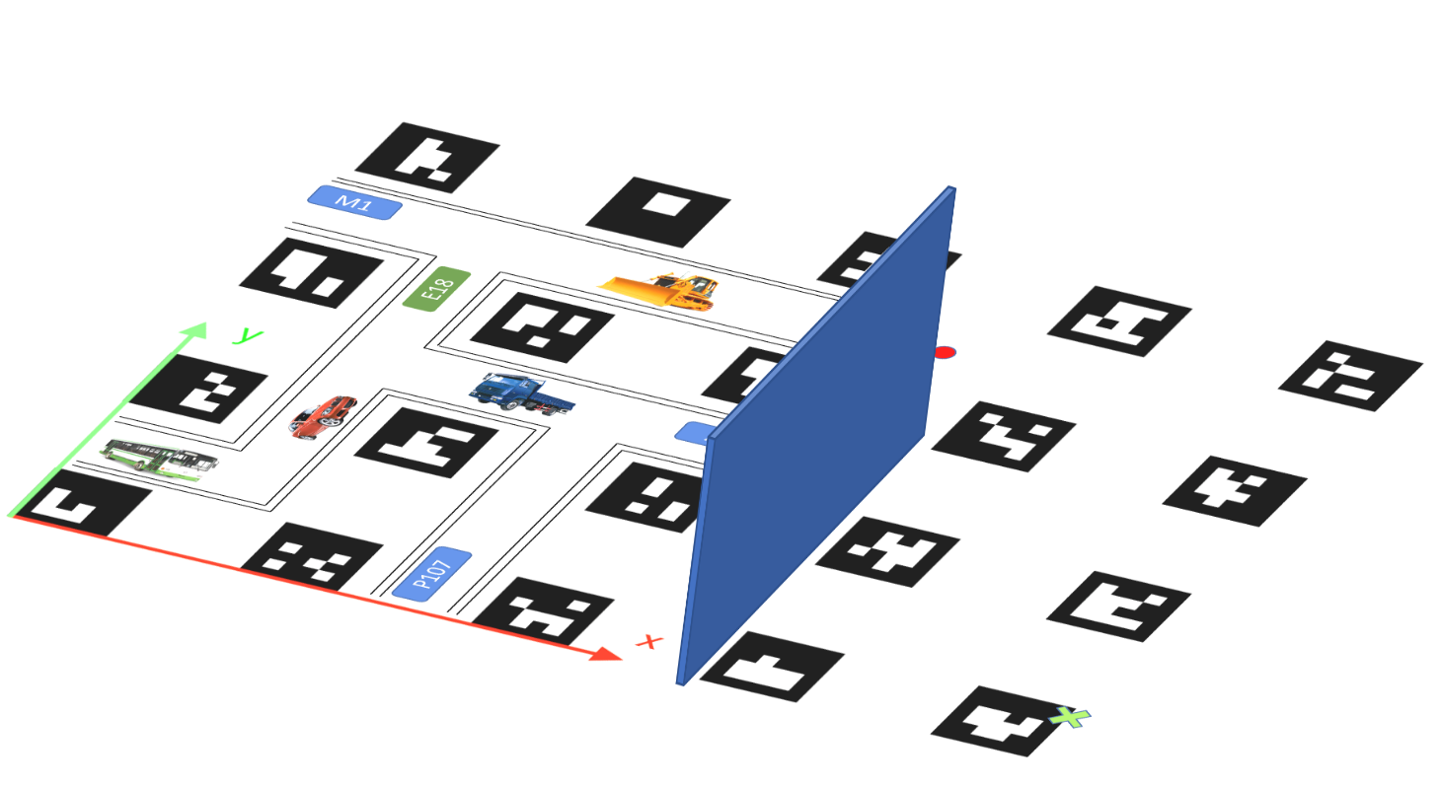
Виды транспортных средств (ТС):
- легковой автомобиль
- грузовой автомобиль
- спецтехника
- автобус
Расположение ТС, количество ТС каждого вида, схема и маркировка дорог определяются в рамках 30% изменений.
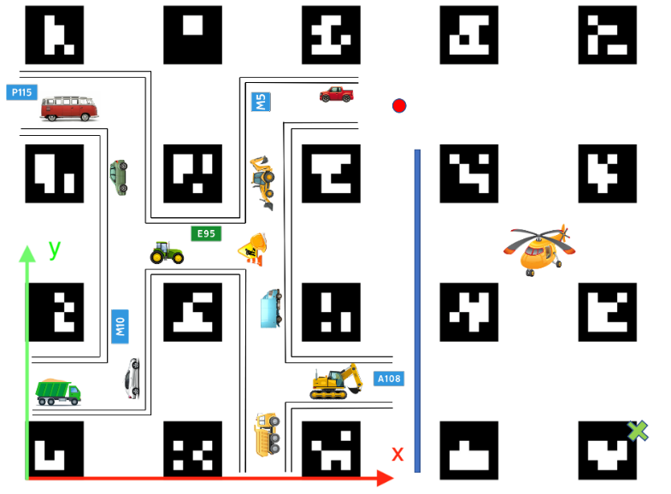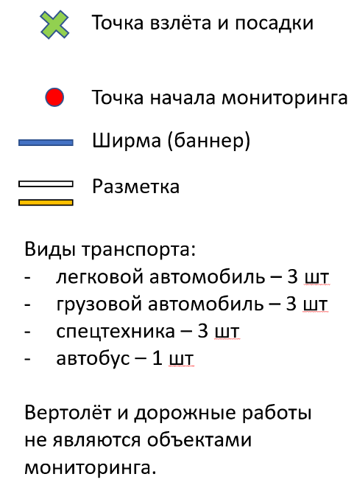
Задание
Задача | Входные данные | Выходные данные
Оформить заявку для постановки коптера на учет | - Шаблоны заявок (сайт Федерального агентства воздушного транспорта) | Заявка о постановке на учёт с именем Заявка_Фамилия_Имя.pdf
Составить миссию автоматического полета для мониторинга | Координаты точки взлёта и посадки, точка начала мониторинга (определяются в рамках 30% изменений) | Блок-схема Blockly автоматического полета/ файл с программой, сохраненный на рабочем столе в папке «Мониторинг_Ф_И», где Ф_И (F_I) – Фамилия_Имя конкурсанта Например: monitoring_Ivanov_Ivan.py
Установить дополнительное оборудование на коптер | - Программируемый коптер  «Клевер WS 4»  - Экшн-камера | Коптер, настроенный для полётного задания по фото-видео съёмке в автоматическом режиме
Произвести автоматический полет и аэросъемку | Доступ к полигону на 5 минут, включая предполетную подготовку. | Видео с камеры коптера, сохраненное в папке  «Мониторинг_Ф_И»
На полученных материалах съёмки найти требуемые объекты | - Видео, полученное во время полета по полигону | Фото, на которых крупным планом видны транспортные средства, сохраненные в папку  «Мониторинг_Ф_И»
Подготовить отчет | Фотографии транспортных средств, соответствующие следующим требованиям:  - Транспортное средство занимает не менее 50% кадра  - Изображение горизонтально ориентированно  (не перевернуто)  - Количество изображений равно количеству найденных транспортных средств | Отчет с именем report_F_I.pdf в следующем формате:  1) таблица  № Вид ТС Фото ТС Цвет  2) схема дорог, на которой цифрами указано расположение ТС соответственно нумерации в таблице, а также обозначения дорог  Пример отчёта в Приложении 7
В связи с вариативностью модуля в зависимости от потребностей работодателей региона в процессе подготовки задания для регионального чемпионата могут быть изменены:
- тип управления коптером (ручной, полуавтоматический, автоматический);
- тип объекта мониторинга (точечный, линейный, площадный);
- отраслевое применение мониторинга (экологический, производственный, сельскохозяйственный, поисково-спасательный, транспортный и т.д.).
Выполнение отраслевой миссии может быть произведено с использованием виртуальной среды (симулятора), позволяющей продемонстрировать необходимые профессиональные навыки в соответствии с перечнем профессиональных задач специалиста.

Модуль Б. FPV пилотирование (инвариант)
Время на выполнение модуля – 2 часа

Задания:

Задача | Входные данные | Выходные данные
Выполнить предполетную подготовку | - Проверить целостность коптера.  - Произвести настройки полетного контроллера и пульта радиоуправления.  - Настроить канал видеопередачи в формате RN, где N – номер участника  - Получить видеопоток с камеры коптера на FPV шлеме | - Коптер, готовый к полету;  - FPV шлем, принимающий сигнал с камеры коптера;  - Настроенный пульт
Пролететь трассу в симуляторе LiftOff | Название трасс: 2 трассы, определяются в рамках 30% изменений | Трасса пройдена за min время.  Сохраненные скриншоты из LiftOff  в папке с названием «FPV_Ф_И»  на рабочем столе (где Ф_И (F_I) – Фамилия_Имя конкурсанта), на которых видно время прохождения трасс. Имя файла trassa1_N.jpg, trassa2_N.jpg где N -номер участника
Выполнить полет по трассе | Доступ к полетной зоне  на 3 минуты (включая 1 минуту предполетной подготовки) | Наименьшее время пролета всей трассы, без касаний элементов полигона и трассы. Посадка в указанную зону. Коптер без повреждений.

Настройки, которые необходимо сделать конкурсанту:
- мощность видеопередатчика установить 25 мВт
- настроить канал согласно ТЗ
- вывести на OSD номер канала и мощность видеопередатчика
- цвет светодиодной ленты: арм - синий, дизарм – красный
(конкретные значения настроек могут быть изменены в рамках 30%)

Дополнительные условия
- Конкурсанты находится в специально обозначенных для пилота зонах.
- Очередность полётов производится согласно жеребьевке конкурсных мест.
- При поломке коптера в любой части модуля конкурсант чинит коптер самостоятельно с помощью ремкомплекта. Дополнительное оборудование, выходящее за рамки ремкомплекта, не выдается.

Тестовая попытка
- Конкурсант вправе сделать 1 тестовую попытку в первые 30 минут модуля
- Общее время тестовой попытки составляет 2 минуты (с момента входа в полетную зону).
- Пролетать можно по всей трассе и любым элементам
После 30 минут от начала модуля проверка работоспособности оборудования может производиться только в дополнительной (тестовой) полетной зоне в порядке живой очереди.

Зачётные полёты

• Количество зачетных полётов – 1 попытка на каждую трассу;

• Общее время зачетного полёта составляет 3 минуты

(1 мин предполетной подготовки с момента подхода конкурсанта к рабочему месту + 2 мин полета) по команде «ready, stady, GO».

• Если один элемент трассы пройден неверно, участник имеет право вернуться и пройти этот элемент повторно (в рамках отведённого времени). В случае, если элемент не пройден согласно схеме трассы, круг не может быть засчитан;

• Прохождение круга засчитывается по прохождению последнего элемента круга. Время окончания прохождения трассы считается по прохождению последнего элемента трассы.
- При падении коптера, попытка продолжается (время не останавливается), если коптер может продолжить полёт без нарушения правил техники безопасности. Допускается вход участника в полетную зону для осмотра коптера после падения и принятия мер по продолжению полета (в рамках отведённого времени). В случае, если техническое состояние коптера не позволяет продолжить полёт без нарушения правил техники безопасности, зачетная попытка участника считается завершенной.

Пример трассы для FPV пилотирования
Трасса (полоса препятствий)  совокупность элементов в установленной последовательности  Количество элементов трассы – от 10 до 20 (определяется в рамках 30% изменений)  Количество кругов = не менее 2 (определяется в рамках 30% изменений)  Количество трасс=2 | 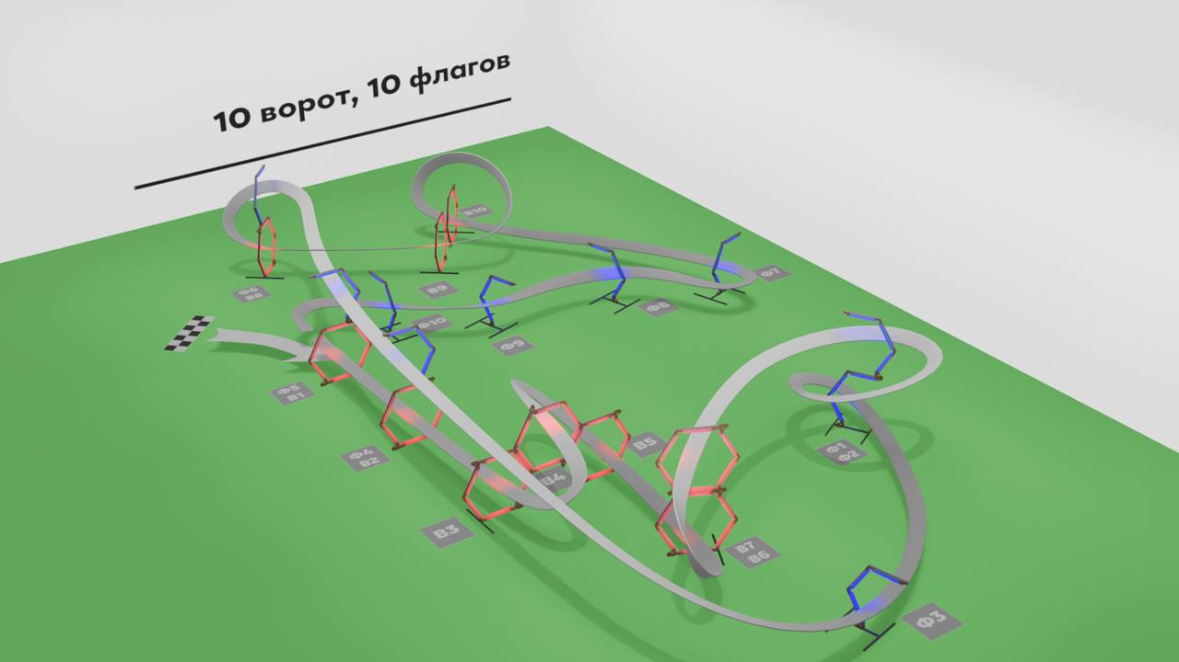

Модуль В. Диагностика и ремонт БПЛА (инвариант)
Время на выполнение модуля – 2 часа
Задания:
Задача | Входные данные | Выходные данные
Найти и устранить неисправности | Квадрокоптер, адаптированный под промышленные задачи (рама 450 мм) с дефектами и неисправностями.  Дефекты и неисправности, вносятся в дрон перед началом модуля. | Починенный дрон с аккуратно уложенными проводами.  Неисправность не будет считаться устранённой при наличии в паяном соединении не пропаянных или закороченных участков.
Занести в дефектную ведомость перечень и описание неисправностей с соблюдением профессиональной  терминологии | Шаблон дефектной ведомости (Приложение 8)  Найденные конкурсантом дефекты и неисправности | Заполненная и сохраненная в папке с названием  «Дефектовка_Ф_И»  на рабочем столе  (где Ф_И (F_I) – Фамилия_Имя  конкурсанта) дефектная ведомость в формате .pdf
Выполнить подбор комплектующих квадрокоптера в соответствии с ТЗ | Техническое задание: описание необходимого функционала коптера/ комплектующих, список (набор) комплектующих для подбора и их спецификация | Заполнена и отправлена форма подбора комплектующих
Проверить работоспособность дрона в полетной зоне | Доступ к полетной зоне на 2 минуты в порядке живой очереди. Приоритет у конкурсантов, которые ранее не выходили на полетную зону. Разрешено тестирование зависания | Летающий коптер без повреждений
Выполнить проверочный полёт | Доступ к полетной зоне на 2 минуты в порядке живой очереди (выйти на зачетный полет можно в любой момент модуля, но последняя запись в очередь принимается не позднее 20 минут до окончания модуля) | В зависимости от типа ремонтируемого коптера для проверки управляемости коптера может быть выполнен пролёт по трассе в визуальном или fpv- режиме, а также проведена проверка установленного  оборудования
К снижению баллов за заполнение дефектной ведомости ведёт:
  - некорректно выстроенная фраза, не позволяющая понять суть изложенного;
  - использование словосочетаний, не относящихся к профессиональной терминологии.

Пример трассы для пилотирования в визуальном режиме
(1 круг, 10 элементов):
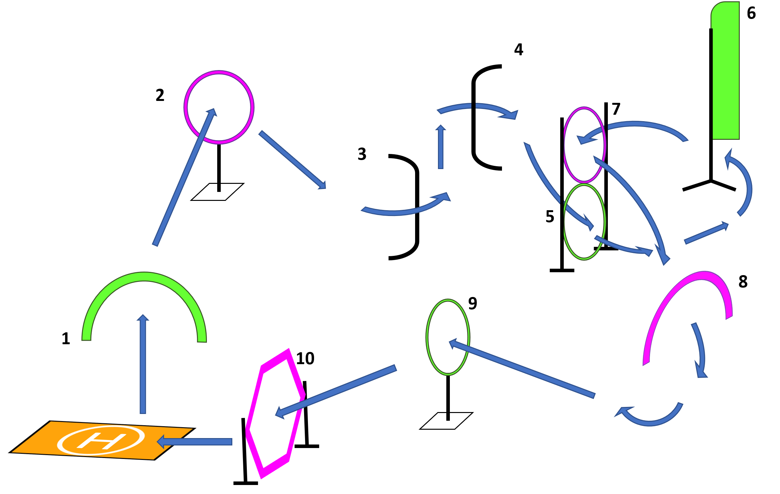
Пример задания на подбор комплектующих

Вы занимаетесь сборкой и ремонтом DIYквадрокоптеров. К Вам обратился клиент с просьбой о сборке дрона для фристайла. Бюджет заказчика ограничен, поэтому он просит использовать в сборке уже имеющиеся компоненты: раму, полетный контроллер, двигатели (ТХ в Приложении 10). Также имеются совместимые с ними PDB, радиоприёмник и пульт РУ, fpv-оборудование. Недостающие комплектующие (регуляторы оборотов, пропеллеры, АКБ) клиент планирует закупать сам и уже нашёл в продаже устраивающие его по цене (их список и ТХ в Приложении 10). Необходимо выбрать наиболее подходящие из представленных заказчиком компоненты для сборки и обосновать этот выбор.
Выполнить расчёт времени полёта коптера для выбранных комплектующих, если его масса без АКБ составляет 430 г. Ответы внести в электронную форму.

Пример электронной формы для заполнения представлен в Приложении 10

Функционал коптера, а также список и ТХ комплектующих определяются в рамках 30% изменений.

Модуль Г. Разработка узла коптера (вариатив)
Время на выполнение модуля – 3 часа

Задания:

Разработать узел коптера для доставки (сброса) однотипных грузов (выдаются конкурсантам перед модулем):
- Сброс грузов производится оператором поочередно, выгрузка возможна на высоте не более 0,5 м.
- Предусмотреть возможность включения/выключения электрического питания узла перед полётом.
- Предусмотреть звуковую и световую индикацию высоты полёта:
- на высоте более полуметра звуковой сигнал отсутствует, световая индикация зелёная
- на высоте 0,5 м и ниже световая индикация «мигающий красный», сопровождающаяся прерывистым звуком.

Количество грузов, диапазоны высот, условия и вид срабатывания звуковой и световой сигнализации определяются в рамках 30% изменений.

Дополнительные условия выполнения модуля:
- В рамках проверки оборудования конкурсант тестирует печать на 3D принтере, на котором будет производиться изготовление (не более 30 минут).
Конкурсант может отдать на тестовую печать STL (несколько деталей) или файл с параметрами печати в формате .plgx, но общее время печати не более 30 минут на одного Конкурсанта.
- Конкурсант может создавать на бумаге эскизы в конкурсное время, которые послужат основой для трехмерного моделирования компонентов или узлов. Запрещено использовать готовые эскизы или чертежи (на бумаге или в электронном виде), которые могут послужить основой для трехмерного моделирования компонентов или узлов.

Задача | Входные данные | Выходные данные
Подготовка необходимого оборудования и инструмента | Определить перечень оборудования и материалов, необходимого для разработки и изготовления узла, исходя из ТЗ и времени  изготовления | Всё оборудование и материалы, необходимые для изготовления узла находятся на рабочем месте конкурсанта
Разработать цифровую 3D модель узла | Оборудование и инструменты из п.1.  Среда 3D моделирования (на выбор конкурсанта) | 3D модель, соответствующая требованиям:  - Цифровая модель узла разработана в соответствии с техническим заданием и пригодна для последующего производства технологиями 3D печати.  - Трехмерная, объединенная, редактируемая.  - Элементы модели сопряжены между собой.  - Модель выполнена в формате сборки.  - Габаритные блоки выданных элементов (например, светодиод, ардуино, сервопривод) обозначены синим цветом.  - Выданные элементы отображены в соответствии с их реальными размерами.  - Наложены текстуры узла, обеспечивающие наглядную визуализацию модели.  - Расчетное время на изготовление вписывается в отведённое время и подтверждено скриншотом слайсинга.
В цифровой модели учтена и обеспечена последующая интеграция изготовленного узла в коптер:
- Предусмотрено винтовое соединение сервопривода к модели узла.
- Предусмотрено посадочное место для крепления узла к раме коптера.
- Обозначены отверстия для крепления световой индикации.
- Обозначены монтажные отверстия сопрягаемых деталей разработанного узла с деталями коптера.
Оформить чертёж в соответствии с техническими требованиями | 3D модель разработанного конкурсантом узла для создания по ней 2D чертежа | 2D чертеж, соответствующий требованиям:  - Указаны габаритные размеры разработанного узла.  - Указан и соблюден масштабный размер.  - Указан материал изготовляемого узла.  - Оформлено размещение видов.  - Наличие изометрии.  - Заполнена основная надпись;
Сделать слайсинг модели и подготовить файл к печати | 3D модель, разработанная конкурсантом. Слайсер.  Параметры принтера (диаметр сопла, размер стола) | Скриншот модели из слайсера, сохраненный в папке «Разработка_узла_Ф_И» на рабочем столе (где Ф_И – Фамилия_Имя конкурсанта), подготовленной к 3D печати с соблюдением следующих параметров:  - Единицы измерения: линейные - мм, угловые – градусы.  - Ориентировочное время печати не более 3 часов  - Заполнение не менее 30%  - Толщине слоя не менее 0,2 мм, 45 мм/сек  - Толщина стенки детали не менее 1 мм  - Габариты размещенных для печати деталей не более 200х200х200
Сохранить файлы для оценивания в папку на рабочем столе  «Разработка_ узла_Ф_И» | Файлы, разработанные конкурсантом в соответствии с требованиями | - Исходный документ 3D модели  - Документы STL  - Чертеж проектируемого узла в проекциях  - Схема узла  - Скриншот размещения частей  - Скриншот крепления  - Рендер  - Пояснительная записка  - Gcode для печати

Содержание отчётной документации
 | Документ/форматы файлов | Требования
1 | Исходный документ 3D модели compN*assem1 - assembly compNpart1 - detail 1  compNpart2 - detail 2 | 3D модель разрабатываемго узла сохраняется в исходном формате.  Названия дополнительных частей допустимо сохранять в произвольном виде (servo, Arduino, camera, etc.)
2 | Документы STL compNassem1.STL; compNpart1.STL; compNpart2.STL | 3D модель разрабатываемого узла и её отдельных элементов в формате.stl  Сохранить отдельные части узла  и полную сборку в формате STL в одном документе.
3 | Визуализация  (.mp4; .avi ; .mov)  compNnodeRender | Рендер разрабатываемой детали в видеоформате, длительность записи 15-20 с
4 | Чертеж проектируемого узла (.pdf; .jpg ; .png) compNdrawing1.pdf | 3 основные проекции:  Допустимы дополнительные проекции, содержащие важную и необходимую для понимания информацию
 | Требования к чертежу | Изометрическая проекция
Заполнена основная надпись титульного блока чертежа
Выполнил ФИО, Масштаб, Дата, Название узла, Материал)
 |  | Размеры
Обозначены отверстия для установки ответных частей
включая рамку дрона или посадочную площадку (подиум)
 |  | Ось симметрии
5 | Скриншот крепления  compNscreenshotJoin.jpg | Скриншот точки соединения разрабатываемой детали узла с дроном (.jpg; .png)
6 | Схема узла  compNschematic.png (jpg) | Схема узла (узлов) демонстрирующей работу механизмов
7 | Скриншот размещения частей  compNscreenshotSlice.jpg | Скриншот схемы размещения частей (слайсинг)  с указанием времени печати (.jpg или .png)
8 | Пояснительная записка  compNDescription (txt, docx, pptx) | В свободной форме (не более 700 символов), информация о функциональных возможностях разрабатываемого узла и его общее описание. Дополнения: изображения, диаграммы и др. материалы, обеспечивающие наглядность и понимание.
 | Gcode для печати  compNprint.plgx (или в формате другого слайсера) | Для изготовления разработанного узла в соответствии с  выставленными настройками Конкурсанта.
* где N – номер участника
Результаты своей работы конкурсант должен сохранить на рабочем столе в папке «Разработка_узла_Ф_И» (где Ф_И – Фамилия_Имя конкурсанта)

Модуль Д. Изготовление узла коптера (вариатив)
Время на выполнение модуля – 3 часа
Задания:
Изготовление отдельных частей узлов коптера / крепежных деталей/грузоподъемных элементов. Финишная обработка поверхности
Сборка, монтаж, настройка узла коптера
Установка узла на БПЛА.
Демонстрация срабатывания узла на рабочем месте.
Довести до эксплуатационного уровня, настроить коптер.
Демонстрация и тестовые испытания узла в полетной зоне
Дополнительные условия выполнения модуля:
  - Устройство разработано в рамках модуля «Разработка узла коптера».
Техническое задание:
Разработать узел коптера для доставки (сброса) однотипных грузов (выдаются конкурсантам перед модулем):
- Сброс грузов производится оператором поочередно, выгрузка возможна на высоте не более 0,5 м.
- Предусмотреть возможность включения/выключения электрического питания узла перед полётом.
- Предусмотреть звуковую и световую индикацию высоты полёта:
- на высоте более полуметра звуковой сигнал отсутствует, световая индикация зелёная
- на высоте 0,5 м и ниже световая индикация «мигающий красный», сопровождающаяся прерывистым звуком.
  - В рамках модуля «Изготовление узла коптера» требуется финишная обработка, сборка и монтаж устройства на коптер.
  - Если в задании присутствует сборка узла из нескольких электронных компонентов, то должна быть представлена примерная рабочая схема сборки. Конкурсант должен подобрать необходимые электронные компоненты и собрать устройство по схеме (допускается пайка и сборка на макетной плате), проверить его работоспособность, разместить в корпусе, смонтировать узел на коптер, произвести подключение.
  - Разработать инструкцию по эксплуатации узла - в свободной форме (не более 700 символов), допустимо применять изображения, диаграммы и др. материалы, обеспечивающие наглядность и понимание.
Отчётная документация:
Схема сборки  compNschem.png (jpg) | Электрическая принципиальная или эскизная схема подключения электронных компонентов
Скетч  compNscreenScetch.ino | Скетч (программа) для срабатывания устройства
Инструкция по эксплуатации  compNInstruction.(txt, docx, pptx) | В свободной форме (не более 700 символов), Допустимы применять изображения, диаграммы и др. материалы, обеспечивающие наглядность и понимание.
Результаты своей работы конкурсант должен сохранить на рабочем столе в папке «Изготовление_узла_Ф_И» (где Ф_И – Фамилия_Имя конкурсанта)
Время печати / фрезеровки/ резки в тайминг выполнения задания не входит.
Процесс изготовления деталей на 3D принтере осуществляется и контролируется техническим (технологическим) экспертом
Доступ к полётной зоне:
Проверка работоспособность узла, установленного на дрон, в полетной зоне | Доступ к полетной зоне на 2 минуты в порядке живой очереди. Приоритет у конкурсантов, которые ранее не выходили на полетную зону.
Выполнение зачётного полёта | Доступ к полетной зоне на 2 минуты в порядке жеребьёвки или в порядке очереди (выйти на зачетный полет можно в любой момент модуля, но последняя запись в очередь принимается не позднее 20 минут до окончания модуля)
Примеры скетчей для подключения электронных компонентов узла к цифровой платформе представлены в Приложении 11.

Модуль Е. Эксплуатация полезной нагрузки (инвариант)
Время на выполнение модуля – 2 часа
Задания:
Произвести захват грузов механическим и электромагнитным захватом, пролететь с каждым грузом через любое из двух препятствий, произвести выгрузку. По завершении захвата и переноса грузов произвести посадку в заданную точку.
Индикация захвата:
- срабатывание захвата – зелёный
- вне срабатывания - красный

Дополнительные условия выполнения модуля:
  - Время зачетной попытки – 5 минут, включая предполетную подготовку
  - Участник не может касаться мячей руками.
Если мяч теряется в полете после прохождения препятствия, допустимо схватить мяч захватом и выгрузить в грузоприемник, не проходя через препятствие заново.

Система штрафов в рамках модуля
  - Касание пола, сетки, элементов трассы. (Касания грузоприёмника не штрафуются)
  - Посадка в указанное место без груза.
  - Посадка вне посадочной зоны
Задача | Входные данные | Выходные данные
Установить на коптер все необходимое оборудование и настроить его | Захват механический, захват электромагнитный, Arduino, светодиодная лента | Продемонстрировать экспертам работоспособность установленных узлов и получить подписи
 |  |  | Механический захват работает
 |  |  | Электромагнитный захват работает
 |  |  | Светодиодная лента работает согласно ТЗ
Выполнить тестовые полеты на полигоне | Доступ к полетной зоне на 2 минуты в порядке живой очереди. Приоритет у конкурсантов, которые ранее не выходили на полетную зону.  Разрешен захват и перенос грузов через препятствие, сброс грузов, посадка в  точку H | Коптер без повреждений
Выполнить зачетный захват и перенос грузов | Доступ к полетной зоне на 5 минут в порядке жеребьевки | Коптер произвел захват всех грузов, пролет с ними через препятствие и сброс в грузоприемники.  Коптер совершил посадку в точку Н без повреждений.  Сброс грузов производится в контейнеры разного диаметра. Приоритет – грузоприемник с самым маленьким отверстием
ПРИМЕР ПОЛИГОНА ДЛЯ ПЕРЕНОСА ГРУЗОВ
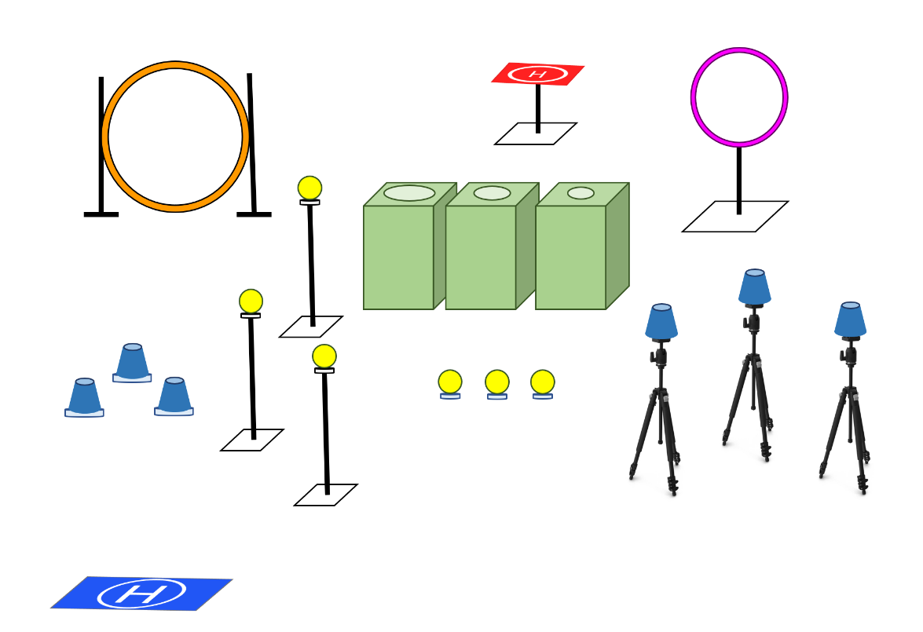
Зоны расположения грузов -4 зоны
Расположение зон, количество грузов в каждой зоне, расположение грузов (тумбы, штативы, пол, подвижная платформа) - определяется в рамках 30% изменений
Препятствия
Кольца разного размера, ворота, флаги (определяется в рамках 30% изменений)
Грузоприёмники -3 шт
С отверстиями различного диаметра
Зоны вылета / прилёта - 2шт
Взлётная площадка,
Посадочная площадка ограниченного размера/ наклонная площадка (определяется в рамках 30% изменений)

Модуль Ж. Беспилотник самолётного типа (инвариант)

Время на выполнение модуля – 2 часа
Задания:
1. Оформить заявку на использование воздушного пространства, план полёта и согласование с органами местного самоуправления, исходя из следующих данных:
№  п.п. | Перечень основных  данных и требований | Содержание основных данных и требований  к выполнению работ
1 | Общие сведения о Заказчике | Добровольная пожарная дружина
2 | Описание места проведения  работ | с.Устюг, Емельяновский район, Красноярский край  местное время: +4 часа к московскому времени  •Климат континентальный, возможно выпадение осадков  -абсолютный минимум температуры воздуха - 30 гр. С (декабрь);  -абсолютный максимум температуры воздуха + 36 гр. С (июнь-июль);  •сельская местность.
3 | Данные о БПЛА | Владелец: конкурсант  Регистрационный номер №0000N, где N – номер рабочего места  Технические характеристики БВС указаны в инструкции производителя.
4 | Исполнитель | Конкурсант
5 | Объем выполняемых работ | Координаты выполнения работ  Зона радиусом 2,5 км  с центром в точке 55.319573, 60.809540  Высоты выполнения работ:  AGL от 0 до 150 м  Цель: поиск очагов возгораний
6 | Сроки выполнения работ | С 1 по 4 августа 2023 г  Время полётов с 12-00 до 16-00 по местному времени
 | Источники для инициализации данных полета | https://fpln.ru/ - для определения зоны полета  https://yandex.ru/maps/ , https://www.google.ru/maps/?hl=ru  https://www.google.com/intl/ru/earth/  https://votetovid.ru/#49.994,93.999,6z,trb - онлайн карта высот  https://ovdrf.ru/page/110  https://gkovd.ru/
Шаблоны заявлений на использование воздушного пространства представлены в Приложении 12
2. Создание автоматической миссии: площадь съёмки 2,5- 3 кв.км в пределах указанной зоны, время съёмки не превышает технические возможности БВС, высота полёта не более заявленной.
3. Произвести сборку и настройку беспилотного летательного аппарата самолетного типа.
4. Произвести выполнение полетной миссии и безопасную посадку.

2. СПЕЦИАЛЬНЫЕ ПРАВИЛА КОМПЕТЕНЦИИ

ВИДЕОФИКСАЦИЯ И АРХИВАЦИЯ ВЫПОЛНЕНИЯ ПОЛЕТНОГО ЗАДАНИЯ
На протяжении всего выполнения задания по прохождению трассы ведется видеозапись. Видеозапись проводится в автоматическом режиме с помощью установленных в полетной зоне камер (минимум 4 шт). Дополнительная видеозапись может вестись экспертами-компатриотами.
- За видеозапись отвечает один из Экспертов со специально отведенной для этого ролью;
- Все видеофайлы загружаются в компьютер Главного Эксперта в соответствующую папку на рабочий стол;
- Публикация в открытом доступе фото- и видеоархивов до окончания соревнований, и объявления победителей категорически запрещена;
Все фото-видео материалы хранятся у Главного Эксперта, наряду с другими документами Чемпионата.

ДОПОЛНИТЕЛЬНЫЕ УСЛОВИЯ К ОТДЕЛЬНЫМ МОДУЛЯМ
Модули | Доп. условие | Особые правила
Все модули | Использование интернета | Допускается возможность пользования интернетом Конкурсантами в пределах установленных ссылок. Перечень допустимых ссылок устанавливается экспертным сообществом. Допускается использование онлайн инструкции производителя оборудования во всех модулях.
Все модули | Внутренние справки ПО | Допускается возможность пользования внутренними справками установленного ПО.
«FPV-  пилотирование» | Дополнительное оборудование | Допускается возможность применения привезенных в личном оборудовании FPV шлема/очков. Учитывая потенциальные риски аварий аппаратов во время гонки, в личном инструменте допускается ремкомплект.  Оборудование, привезенное Конкурсантом, к соревнованию допускается только после осмотра и согласования с Техническим (технологическим) Экспертом. В спорных случаях допуск личного оборудования решается путем голосования всех Экспертов.
«FPV-  пилотирование»  «Эксплуатация полезной нагрузки» | Правила полетов | Конкурсанты могут находиться только в специально обозначенных для пилота зонах; Время на устранение поломок, полученных в результате полетов лимитировано и входит в конкурсное время участника;  Время ремонта определяется Экспертным жюри. Для усложнения конкурсного задания и дополнительной зрелищности допускается на усмотрение Жюри:  -состязание в пилотировании БПЛА между двумя Конкурсантами одновременно с использованием двух стартовых и финишных площадок;  -добавление элементов трассы и назначение миссии.
«Диагностика и ремонт БПЛА» | Порядок внесения неисправностей | Перед началом модуля (в день предшествующий ему) Эксперты вносят в коптер ряд неисправностей.
 | Форматы внесения неисправностей: | а) В аппараты вносятся одинаковые неисправности по эталонному списку с секретным перечнем вносимых неисправностей. б) В аппараты вносятся однотипные неисправности.  Формат внесения неисправностей и назначение на роль Эксперта, ответственного за внесение неисправностей определяются общим решением Экспертного сообщества с подписанием протокола о неразглашении.
 | Список вносимых дефектов | Внесенные неисправности фиксируются в секретном документе “Список вносимых дефектов”.  Позиции неисправностей в списке маркируется соответствующим номером коптера. Список хранится в тайне до момента выставления оценок по модулю. Свериться со “Списком вносимых дефектов” до окончания завершения модуля возможно в случае, сомнения в происхождении неисправности. Выносится решение о предоставлении замены неремонтопригодного узла и ответственный Эксперт сверяется со Списком вносимых дефектов.
Порядок ввода БАС в эксплуатацию в любом из модулей описан в Приложении 5. Штрафные санкции в случае нарушений Конкурсантом регламента Чемпионата и правил компетенции указаны в Приложении 6.
Схемы подключения полетного контроллера, одноплатного компьютера и цифровой платформы представлены в Приложении 9.

2.1. Личный инструмент и оборудование конкурсанта
Правила компетенции разрешают привезти оборудование по списку, кроме запрещенного.
Список материалов, оборудования и инструментов, которые конкурсант должен привезти с собой на соревнование:
1. Спецодежда и средства индивидуальной защиты (обязательные)
Очки защитные прозрачные | 1 шт
Халат рабочий | 1 шт
Перчатки рабочие | 1 пара
2. Учебный набор спортивного квадрокоптера (стандартная сборка):
1.1. Полетный контроллер наличие
1.1.1. Технические характеристики:
1.1.2. Габаритные размеры платы 25 мм на 27 мм
1.1.3. Масса 4.2 г
1.1.4. Тактовая частота процессора 168 МГц
1.1.5. Наличие инвертированного UART порта 1 шт
1.1.6. Наличие встроенного OSD наличие
1.1.7. Возможность стабилизации в разных полетных режимах по угловой скорости, ориентации, позиции. наличие
1.1.8. Встроенный модуль энергонезависимой памяти 8 Мб
1.1.9. МЭМС датчик MPU6000 наличие
1.1.10. Преобразователь напряжения на 5 вольт с максимальным током 2,5 ампера наличие
1.1.11. Напряжение питания до 25В наличие
1.2. Регулятор оборотов 4В1 наличие
1.2.1. Технические характеристики:
1.2.2. Габаритные размеры платы 31 х 30 мм
1.2.3. Чип BB21 F16G наличие
1.2.4. Датчик напряжения наличие
1.2.5 Максимальный рабочий ток 35 А
1.2.6. Максимальное напряжение 25,2 В
1.2.7. Коннектор XT-30 наличие
1.3. Бесколлекторный электродвигатель 3600kv 4 шт
1.3.1. Технические характеристики:
1.3.2. Диаметр статора 14 мм
1.3.3. Высота статора 8 мм
1.3.4. Мощность двигателя 245 Вт
1.4. Пропеллер пластиковый 3X5X3 4 шт
1.4.1. Технические характеристики:
1.4.2. Диаметр пропеллера 76 мм
1.7. Светодиодная лента адресная 2 шт
1.7.1. Технические характеристики:
1.7.2. Количество светодиодов на одной полоске 10 шт
1.7.3. Длина 35 мм
1.7.4. Напряжение питания 5 В
1.8. Рама квадрокоптера наличие
1.8.1. Технические характеристики:
1.8.2. Материал рамы акрилонитрилбутадиенстирол
1.8.3. Количество составных частей 3 шт
1.8.4. Расстояние между центрами диагональных моторов 130 мм
1.8.5. Масса рамы 27 г
1.8.6. Количество крепежных отверстий 22
1.8.7. Возможность прокладки проводов моторов внутри лучей наличие
1.8.8. Встроенное крепление камеры наличие
1.8.9. Безвинтовое крепление канопы наличие
1.8.10. Отверстия для антенн приемника наличие
1.8.11. Отверстия для антенны видеопередатчика наличие
1.8.12. Отверстия для вентиляции видеопередатчика наличие
1.8.13. Ширина крепления камеры 14 мм
1.8.14. Минимальный угол подъема камеры 0 градусов
1.8.15. Максимальный угол подъема камеры 50 градусов
1.8.16. Кольцо для соединения концов лучей наличие
1.9. Защита пропеллеров совместимая с рамой квадрокоптера наличие
1.9.1. Технические характеристики:
1.9.2. Материал защиты пропеллеров полиэтилентерефталат-гликоль
1.9.3. Количество составных частей 4 шт
1.9.4. Габаритные размеры собранной защиты 195x180мм
1.9.5. Безвинтовое крепление наличие
1.10. Комплект крепежа необходимый для сборки квадрокоптера наличие
1.10.1 Технические характеристики:
1.10.2 Диаметр винтов крепления моторов 2 мм
1.11. Приемник для Flysky i6x наличие
1.11.1. Технические характеристики:
1.11.2. Количество каналов управления 14 шт
1.11.3. Протокол AFHDS-2A наличие
1.11.4. Рабочая частота 2,4 ГГц
1.11.5. Протоколы передачи данных PPM, S-bus, I-bus наличие
1.12. FPV-Передатчик наличие
1.12.1 Технические характеристики:
1.12.2 Частота 5,8 G
1.12.3. Количество каналов 40 шт
1.12.4. Максимальное входное напряжение 5 В
1.12.5. Максимальная выходная мощность 50 мВт
1.13. FPV-Камера наличие
1.13.1. Технические характеристики:
1.13.2. Разрешение 1200 TVL
1.13.3. Фокусное расстояние линзы 2,1 мм
1.13.4. Отображение телеметрии наличие
1.13.5. Масса 3,5 гр
3. Учебный набор квадрокоптера по компетенции Эксплуатация Беспилотных Авиационных Систем (стандартная сборка, BEC, адресная светодиодная лента, комплект аппаратуры РУ):
1.1. Полетный контроллер наличие
1.1.1. Технические характеристики:
1.1.2. Габаритные размеры платы: Не более 35 х 35 мм
1.1.3. Масса: Не более 8 гр
1.1.4. Тактовая частота процессора Не менее 168 МГц
1.1.5. Наличие вывода питания +5В на серворазъемах Не менее 2 шт
1.1.6. Наличие ЭМИ-фильтров емкостью 2.2мкф по питанию Не менее 7 шт
1.1.7. Возможность установки прошивки PX4 наличие
1.1.8. Поддержка интерфейсов UART, I2C, CAN наличие
1.1.9. Возможность стабилизации в разных полетных режимах по угловой скорости, ориентации, позиции. наличие
1.1.10 Комплект проводов для подключения полетного контроллера наличие
1.2. Плата распределения питания наличие
1.2.1. Технические характеристики:
1.2.2. Габаритные размеры платы Не более 35 х 35 мм
1.2.3. Масса Не более 8 гр
1.2.4. Преобразователь напряжения на 5 вольт с максимальным током 4 ампера Не менее 2 шт
1.2.5. Количество контактных площадок Не менее 12 шт
1.2.6. Датчик напряжения наличие
1.2.7. Защита от переполюсовки наличие
1.2.8. Коннектор XT-30 Не менее 4 шт
1.2.9 Коннектор XT-60 наличие
1.3. Регулятор оборотов Не менее 4 шт
1.3.1. Технические характеристики:
1.3.2. Габаритные размеры платы Не более 13 х 39 мм
1.3.3. Максимальный рабочий ток Не менее 25 ампер
1.3.4. Максимальное напряжение Не менее 16,8 Вольта
1.3.5. Коннектор XT-30 Не менее 1 шт
1.3.6. Коннектор MR-30 Не менее 1 шт
1.4. Бесколлекторный электродвигатель Не менее 4 шт
1.4.1. Технические характеристики:
1.4.2. Диаметр статора Не менее 22 мм
1.4.3. Высота статора Не менее 6 мм
1.4.4. Мощность двигателя Не менее 400 ватт
1.4.5. Коннектор MR-30 ниличие
1.5. Пропеллер пластиковый 5040x3 (пара) Не менее 4 шт
1.5.1. Технические характеристики:
1.5.2. Диаметр пропеллера Не менее 125 мм
1.6. BEC (источник питания) 5V 12V , 3A наличие.
1.6.1. Технические характеристики:
1.6.2. Максимальный ток Не менее 3 ампер
1.15. Светодиодная лента адресная, 144 led/m 5V IP65 наличие
1.15.1. Технические характеристики:
1.15.2. Количество светодиодов на метр Не менее 144 шт
1.15.3 Класс пылевлагозащиты Не менее IP55
1.15.4. Длина Не менее 49 см
1.16. Кабель Micro-USB наличие
1.16.1. Технические характеристики:
1.16.2. Длина Не менее 60 см
1.17. Кабель USB Type-C наличие
1.17.1. Технические характеристики:
1.17.2. Длина Не менее 60 см
1.18. Макетная плата, паячная наличие
1.18.1. Технические характеристики:
1.18.2. Количество контактов Не менее 270 шт
1.19. Беспаечная макетная плата наличие
1.19.1. Технические характеристики:
1.19.2. Количество контактов Не менее 170 точек
1.20. Набор резисторов наличие
1.21. Комплект аппаратуры с приемником наличие
1.21.1. Технические характеристики:
1.21.2. Количество каналов управления Не менее 10 шт
1.21.3. Приемник сигнала наличие
1.21.4 Рабочая частота Не менее 2,4 ГГц
1.21.5. Протоколы передачи данных PPM, S-bus, I-bus наличие
1.22. Кабель для симулятора наличие
1.22.1. Технические характеристики:
1.22.2. Совместимость с комплектом радиоаппаратуры управления наличие
1.22.3. Возможность подключения к компьютеру по интерфейсу USB наличие
1.23. Соединительный кабель для телеметрии и полетных контроллеров наличие
1.23.1. Технические характеристики:
1.23.2. Количество пин-соединений для подключения Не менее 3
1.23.3. Длина Не менее 15 см
1.25. Рама квадрокоптера наличие
1.25.1. Технические характеристики:
1.25.2. Материал рамы карбон
1.25.3. Количество составных частей Не менее 10 шт
1.25.4. Расстояние между центрами моторов Не менее 235 мм
1.26. Защита пропеллеров совместимая с рамой квадрокоптера наличие
1.26.1. Технические характеристики:
1.26.2. Материал защиты пропеллеров поликарбонат
1.26.3. Количество составных частей Не менее 24 шт
1.26.4. Габаритные размеры собранной защиты Не менее 355х355 мм
1.27. Комплект крепежа необходимый для сборки квадрокоптера наличие
1.27.1. Технические характеристики:
1.27.2. Саморез 2х5 черный Не менее 10 шт
1.27.3. Винт М3х6 ISO 7380 10.9 черный Не менее 20 шт
1.27.4. Винт М3х8 ISO 7380 10.9 черный Не менее 30 шт
1.27.5. Винт М3х10 ISO 7380 10.9 черный Не менее 70 шт
1.27.6. Гайки стальная c нейлоновой вставкой М3 DIN985 Не менее 45 шт
1.27.7. Гайка нейлоновая М3 (черная) Не менее 10 шт
1.27.8. Стойки нейлоновая HTS-306 (черная) Не менее 20 шт
1.27.9. Стойки нейлоновая HTP-320 (черная) Не менее 10 шт
1.27.10. Стойки нейлоновая HTP-315 (черная) Не менее 5 шт
1.27.11. Стойки нейлоновая HTP-330 (черная) Не менее 15 шт
1.27.12. Стойки нейлоновая HTP-340 (черная) Не менее 25 шт
1.27.13. Стойка демпферная М3х6 Не менее 4 шт
1.27.14. Стойка аллюминиевая L-40мм (черная) Не менее 4 шт
1.27.15. Резиновые проставки для ног (шайбы) Не менее 6 шт
1.27.16. Клейкая лента двусторонняя, 3М (квадрат) Не менее 6 шт
1.27.17. Ремешок для батареи, 200 мм Не менее 2 шт
1.27.18. Велкро-липучка Не менее 10см
1.27.19. Крепеж, стяжка кабельная пластиковая неразъемная 2,5х120мм (черная) Не менее 25 шт
1.38. Провод медный многожильный с силиконовой изоляцией, 16 AWG красный+черный наличие
1.38.1. Технические характеристики:
1.38.2. Калибр провода Не менее 16 AWG
1.38.3. Длина Не менее 100 см
1.39. Провод медный многожильный с силиконовой изоляцией, 30 AWG красный+черный наличие
1.39.1. Технические характеристики:
1.39.2. Калибр провода Не менее 30 AWG
1.39.3. Длина Не менее 100см
1.40. Разъёмы силовые, JST male/female наличие
1.40.1. Технические характеристики:
1.40.2. Максимальная токопроводимость Не менее 3 ампера
1.41. Разъёмы силовые, MR30 male/female наличие
1.41.1. Технические характеристики:
1.41.2. Максимальная токопроводимость Не менее 30 ампер
1.42. Разъёмы силовые, XT30 male/female наличие
1.42.1. Технические характеристики:
1.42.2. Максимальная токопроводимость Не менее 30 ампер
1.43. Комплект проводов для полетного контроллера COEX Pix наличие
1.48. Саморез 2х10 черный Не менее 10 шт
Батарейки АА (пальчиковые) не менее 4 шт
3. Провод MicroUSB-USB (Type C - USB)– «улитка», 1 м – 1 шт
4. Литиевая аккумуляторная батарея LiPo 4S - 2200 (или 2300) mAh, не менее 45С – 2 шт
5. Литиевая аккумуляторная батарея LiPo 4S - 850 mAh – 2 шт
6. Зарядное устройство - 1 шт
Выходная мощность - не менее 30 Ватт
Максимальное напряжение заряда Не менее 16,8 Вольт; Входное напряжение 100 - 240 В наличие
Ток заряда минимальный 0,5 А; Ток заряда максимальный 2,5 А
Разъем для зарядки JST-XH 5 pin и JST-XH 4 pin наличие
7. Одноплатный микрокомпьютер – 1 шт
Технические характеристики:
1.10.2. Тактовая частота процессора Не менее 1,5 ГГц
1.10.3. Количество ядер Не менее 4 ядра
1.10.4. Возможность подключения камеры по CSI порту наличие
1.10.5. Оперативная память Не менее 2 Гб
1.10.6. USB порты Не менее 4 шт
1.10.7. Возможность подключения по bluetooth наличие
8. Камера c шлейфом для однопалатного компьютера
Технические характеристики:
1.11.2. Угол обзора камеры Не менее 140 градусов
1.11.3 Разрешение камеры Не менее 5 Мп
9. Лазерный дальномер - 1 шт
Технические характеристики:
1.12.2. Дальность измерения расстояния Не менее 400 см
1.12.3. Возможность подключения по интерфейсу i2c наличие
10. Плата микроконтроллера - 1 шт
Технические характеристики:
1.14.2. Флэш-память Не менее 16 Кб
1.14.3. Тип процессора ATMega 168 наличие
1.14.4. Тактовая частота Не менее 16 МГц
11. Комплект соединительных проводов для Arduino и макетных плат
Технические характеристики:
1.24.2. Длина Не менее 20 см
1.24.3. Тип соединения мама-папа, папа-папа, папа-мама - наличие
1.24.4. Количество проводов каждого типа Не менее 5 шт
12. FPV-Камера - 1 шт
Технические характеристики:
1.29.2. Разрешение Не менее 1200 TVL
1.29.3. Угол обзора камеры Не менее 125 градусов
1.29.4 Отображение телеметрии наличие
13. FPV-Передатчик - 1 шт
Технические характеристики:
1.30.2. Частота Не менее 5,8 G
1.30.3. Количество каналов Не менее 48 шт
1.30.4. Максимальное входное напряжение Не менее 5 В
1.30.5. Максимальная выходная мощность Не менее 200 МВт
14. FPV-Шлем (или FPV-очки) - 1 шт
Технические характеристики:
1.31.2. Разрешение экрана Не менее 854х480
1.31.3. Диагональ экрана Не менее 5 дюймов
1.31.4. Количество каналов Не менее 40 шт
1.31.5. Количество антенн с различными диаграммами направленности Не менее 2 шт
1.31.6. Функция записи видео на флеш-карту наличие
15. Захват механический - 1 шт
комплект печатных деталей наличие
1.32.1. Технические характеристики:
1.32.2. Габаритные размеры предмета, который возможно захватить Не менее 65 мм
1.33. Сервопривод наличие
1.33.1 Технические характеристики:
1.33.2. Крутящий момент Не менее 2,3 кг/см
1.33.3. Максимальное рабочее напряжение Не менее 6 Вольт
16. Магнитный электрозахват - 1 шт
Максимальная масса удержания предмета Не менее 100 гр
17. Паяльник с подставкой - 1 шт
Технические характеристики:
1.35.2. Мощность Не менее 60 Вт
1.35.3. Возможность регулировки температуры наличие
18. Комплект ручного инструмента
Технические характеристики:
1.36.2 Отвертка под шестигранник 2мм наличие
1.36.3. Ключ шестигранный 2мм наличие
1.36.4. Отвертка торцевая 5.5мм (под м3) наличие
1.36.5. Отвертка PH1 наличие
1.36.6. Бокорезы наличие
1.36.7. Ключ для пропеллеров наличие

Список материалов, оборудования и инструментов, которые конкурсант может привезти с собой на соревнование:
1. Спецодежда и средства индивидуальной защиты (дополнительные):
- респиратор (маска с фильтром, защитная маска);
- головной убор (бейсболка, каскетка, берет, бандана).
2. Комплексный набор инструментов по компетенции Эксплуатация беспилотных авиационных систем в составе:
2.1 Мультиметр 1
Технические характеристики:
Габаритные размеры устройства не более 133*67*18 мм
Материал корпуса АБС пластик наличие
Масса не более 180 г
Количество ЖК мониторов 2"" наличие
Автоматический режим измерения тока наличие
Автоматический режим измерения напряжения наличие
Автоматический режим измерения сопротивления наличие
Максимальное измеряемое напряжение (Постоянный ток) не менее 500 В
Максимальный измеряемый ток (Постоянный ток) не менее 500 мА
Максимальное измеряемое сопротивление не менее 50 МОм
Батарейки CR2302 не менее 2 шт
Режим проверки диодов наличие
2.2 Кусачки 1
Технические характеристики:
Длина не более 150 мм
Масса не более 185 г
Твёрдость не менее 60 HRC
Материал сталь S55C наличие
2.3 Провод MicroUSB-USB 1
Технические характеристики:
Длина не менее 1000 мм
Максимальная скорость обмена данными не менее 480 Мбит/с
Поддержка технологии Quick Charge наличие
Максимальная мощность зарядки не менее 15 Вт
2.4 Клеевой пистолет со стержнями 1
Технические характеристики:
Время нагрева до рабочей температуры не более 5 мин
Диаметр клея не более 7 мм
Напряжение питания не более 220 В
Материал сопла Алюминий наличие
2.5 Набор надфилей 1
Технические характеристики:
Количество инструментов не менее 6 шт
Алмазное напыление наличие
Материал рукояти пластик наличие
Масса набора не более 200 гр
Длина надфиля не более 160 мм
2.6 Штангенциркуль 1
Технические характеристики:
Максимальная измеряемая величина не менее 150 мм
ЖК дисплей наличие
Точность измерений 0,03 мм
Разрешение измерений 0,01 мм
Материал корпуса закаленная сталь наличие
2.7 Плоскогубцы 1
Технические характеристики:
Процент изогнутости губок инструмента не менее 30 %
Масса не более 84 г
Длина не более 154 мм
2.8 Вороток 1
Технические характеристики:
Материал корпуса хром ванадиевая сталь наличие
Головка на ¼” наличие
Длина не более 200 мм
Хромированное покрытие наличие
Масса не более 80 г
2.9 Третья рука 1
Технические характеристики:
Количество зажимов не менее 5 шт
Количество резьбовых зажимов не менее 1
Материал корпуса пластик наличие
2.10 Накидная головка 8мм 1
Технические характеристики:
Головка на ¼” наличие
Материал корпуса сталь наличие
2.11 Нож универсальный со сменным лезвием 1
Технические характеристики:
Длина корпуса не более 150 мм
Материал корпуса сталь наличие
2.12 Большой пинцет 1
Технические характеристики:
Материал корпуса нержавеющая сталь наличие
Длина не более 140 мм
2.13 Маленький пинцет 1
Технические характеристики:
Процент площади антистатического покрытия не менее 90 %
Материал корпуса нержавеющая сталь наличие
Длина не более 135 мм
2.14 Губка для паяльника 1
Технические характеристики:
Материалы корпуса пластик, металл
Размер не более 40*46*20 мм
2.15 Паяльник 1
Технические характеристики:
Материал корпуса пластик наличие
Время нагрева до 350 °C не более 6 сек
Мощность не менее 65 Вт
Масса не более 30 г
2.16 Жало для паяльника 1
Технические характеристики:
Длина не более 110 мм
Масса не более 10 г
2.17 Коврик для пайки 1
Технические характеристики:
Материал силикон наличие
Размер ""не более 280*200 мм""
2.18 Прибор измерения напряжения LiPo батареи 1
Технические характеристики:
Размер ""не более 40*25*11 мм""
Масса не более 10 г
Минимальное входное напряжения не более 3.3 В
Максимальное входное напряжения не менее 30 В
2.19 Ручка шариковая 1
Технические характеристики:
Ширина линии не более 0.5 мм
Процент заполнения синей/черной краской не менее 100 %
2.20 Ножницы 1
Технические характеристики:
Длина не более 160 мм
Материал сталь наличие
Длина режущей части не менее 70 мм
2.21 Линейка 1
Технические характеристики:
Материал корпуса сталь наличие
Предел измерений не менее 200 мм
2.22 Рулетка 1
Технические характеристики:
Предел измерений не менее 5000 мм
Масса не более 50 г
2.23 Зажим для моторов 1
Технические характеристики:
Масса не более 60 г
Максимальный диаметр ротора не менее 40 мм
2.24 Отвертка шестигранник 1.5 1
Технические характеристики:
Длина не более 157 мм
Диаметр шестигранника 1.5 мм наличие
Упор с подшипником наличие
2.25 Отвертка шестигранник 2 1
Технические характеристики:
Диаметр шестигранника 2.0 мм наличие
Длина не более 160 мм
Упор с подшипником наличие
2.26 Отвертка шестигранник 2.5 1
Технические характеристики:
Длинна не более 180 мм
Диаметр шестигранника 2.5 мм наличие
Количество сферических головок 1
2.27 Отвертка шестигранник 3 1
Технические характеристики:
Длинна не более 181 мм
Диаметр шестигранника 3.0 мм наличие
Сферический головок наличие
2.28 Шлицевая отвертка 1
Технические характеристики:
Длинна не более 145 мм
Размер шлица не более 2 мм
Упор с подшипником наличие
2.29 Крестовая отвертка 1
Технические характеристики:
Длинна не более 150 мм
Упор с подшипником наличие
2.30 Ключ торцевой М3 1
Технические характеристики:
Длинна не более 165 мм
Диаметр торцевого ключа не более 3 мм
Масса не более 70 г
2.31 Нож с перовым сменным лезвием (скальпель) 1
Ширина лезвия – 8 мм, длина лезвия – 25 мм, толщина лезвия – 0.5 мм.
Длина рукоятки – 127 мм, ширина рукоятки – 8 мм
2.32 Отвёртка с набором бит для точных работ/ набор отвёрток 1
2.33 Инструмент для снятия изоляции с проводов (стриппер) 1
2.34 Набор монтажника для пайки 1
2.35 Оловоотсос механический
3. Комплексный набор расходных материалов по компетенции Эксплуатация беспилотных авиационных систем в составе:
3.1 Припой 1
Технические характеристики:
Процент содержания серебра не менее 2%
Процент содержания олова не менее 62%
Процент содержания свинца не менее 36%
Масса не менее 100 г
Толщина стержня 0.7 наличие
3.2 Флюс IF 14-09 1
Технические характеристики:
Масса не менее 17 г
Некоррозийность наличие
Не требует отмывки наличие
Агрегатное состояние - гель наличие
Упаковка - шприц наличие
Предельная рабочая температура не более 300°C
Не проводит электричество наличие
3.3 Очиститель жала паяльника 1
Технические характеристики:
Размер не более 50*35 мм
Тип - Губка наличие
3.4 Набор термоусадки 1
Технические характеристики:
Максимальный диаметр не более 14 мм
Длина отрезка не менее 40 мм
Коэффициент усадки не менее 2
Количество отрезков не менее 164
Минимальный диаметр не менее 1 мм
3.5 Пропеллеры 3050 1
Технические характеристики:
Диаметр не менее 76.2 мм
Масса не более 1.9 г
Угол атаки не менее 50
Количество лопастей не менее 3
Материал - поликарбонат наличие
3.6 Пропеллеры 5050 1
Технические характеристики:
Диаметр не менее 127 мм
Масса не более 5.9 г
Угол атаки не менее 50
Количество лопастей не менее 3
Материал - поликарбонат наличие
3.7 Батарейка AA 4
Технические характеристики:
Выходное напряжение не менее 1.2 В
Масса не более 8.75 г
Ёмкость не менее 2500 мАч
3.8 Шлейф для камеры Raspberry Pi 3
Технические характеристики:
Размер не более 300*16 мм
Количество контактов не менее 15
Масса не более 2 г
3.9 Стяжка 9
Технические характеристики:
Длинна не менее 250 мм
Ширина не менее 4 мм
Масса не более 1 г
3.10 Литиевая батарея 1
Масса не более 102 г
Ёмкость не менее 850 мАч
Выходное напряжение не более 14.8 В
Максимальный ток отдачи не менее 60 А
Размер "не более 60*31*31 мм"
3.11 Литиевая батарея 1
Технические характеристики:
Масса не более 241 г
Ёмкость не менее 2200 мАч
Выходное напряжение не более 14.8 В
Максимальный ток отдачи не менее 95 А
Размеры "не более 105*35*33 мм"
3.12 Салфетки тканевые 1
Ширина не менее 87 Длина не менее 240
Материал - вискоза наличие
3.13 Телескопический провод MicroUSB-USB 1
Количество USB портов наличие
Количество Micro USB портов наличие
Минимальная длина не менее 200 мм Максимальная длина не более 750 мм
3.14 Телескопический провод Type-C 1
Количество USB портов наличие
Количество USB-С портов наличие
Минимальная длина не менее 200 мм Максимальная длина не более 750 мм
3.15 Скотч двухсторонний 1
Ширина не менее 15 мм
Длина не менее 5000 мм
3.16 Изолента 1
Материал - ПВХ наличие
Ширина не менее 15 мм
Длина не менее 20000 мм
Толщина не менее 0.13 мм
3.17 Оплетка для выпайки 1
Ширина не менее 1.5 мм
Материал - медь наличие
Масса не менее 15 г
3.18 Провод 4
Толщина сердечника не менее 0.25 мм
Номинальный ток не менее 30 АВГ
Количество цветов в катушке не менее 8
3.19 Наждачная бумага (универсальная средне и мелкозернистая)
3.20 Леска - диаметр от 0.3 до 0.5 мм, катушка
3.21 Суперклей
3.22 Армированный скотч
3.22 Набор светодиодов d=5 мм
3.23 Набор резисторов (сопротивление 100 Ом – 10 кОм)
3.24 Ультразвуковой дальномер (сонар)
4. Ремкомплект для спортивного квадрокоптера
Комплектующие, совместимые с набором спортивного квадрокоптера, технические характеристики комплектующих совпадают с входящими в набор:
- Запасные элементы рамы и защиты квадрокоптера
- Полетный контроллер
- Плата 4 в 1 (регуляторы оборотов)
- Бесколлекторные электродвигатели
- Пропеллеры
- Комплект крепежа необходимый для сборки квадрокоптера
- Приемник для Flysky i6x
- комплект FPV-оборудования (камера + видеопередатчик)
5. Ремкомплект для квадрокоптера по компетенции Эксплуатация БАС
Комплектующие, совместимые с набором квадрокоптера, технические характеристики комплектующих совпадают с входящими в набор:
- Запасные элементы рамы и защиты квадрокоптера
- Полетный контроллер
- Плата распределения питания
- Регуляторы оборотов
- Бесколлекторные электродвигатели
- Пропеллеры
- BEC (источник питания) 5V 3A
- Одноплатный компьютер
- Камера c шлейфом для одноплатного компьютера
- Провод медный многожильный с силиконовой изоляцией, 14-20 AWG красный+черный
- Комплект крепежа необходимый для сборки квадрокоптера
- Приемник для Flysky i6x
- Соединительный кабель для телеметрии и полетных контроллеров
- Сервопривод
- Плата микроконтроллера
- комплект FPV-оборудования (камера + видеопередатчик)
- светодиодная лента адресная
6. Мышь компьютерная
7. Картридер для micro-SD (без съёмного носителя)
8. Лупа монтажная с 3-х – 5-ти кратным увеличением
9. Органайзер для крепежа, мелких деталей и инструмента
10. Портативный светодиодный фонарик
11. Ремешок для аппаратуры (пульта РУ)
12. Дремель ручной электрический с насадками

2.2. Материалы, оборудование и инструменты, запрещенные на площадке
Устройства | Ограничения
USB, карты памяти | Конкурсантам не разрешается приносить на рабочую площадку личные карты памяти, флеш- карты
Личные ноутбуки, планшеты и мобильные телефоны | Конкурсантам не разрешается приносить на рабочую площадку личные портативные компьютеры, планшеты и мобильные телефоны
Шаблоны, вспомогательны е средства и т. п. | Конкурсантам запрещается использовать шаблоны и вспомогательные средства, которые могут дать несправедливое преимущество
Чертежи, записи, инструкции | Конкурсантам запрещается приносить на соревнование любые заранее подготовленные чертежи или информационные документы
Сторонние материалы | Организаторы соревнований имеет право запретить использование любых предметов, которые будут сочтены не относящимися к БАС, или могущими дать Конкурсанту несправедливое преимущество
Полетный контроллер с закрытым исходным кодом | Конкурсантам запрещается использовать полетные контроллеры или квадрокоптеры, которые имеют закрытый исходный код

3. Приложения
Приложение №1 Описание компетенции
Приложение №2 Инструкция по заполнению матрицы конкурсного задания
Приложение №3 Матрица конкурсного задания
Приложение №4 Инструкция по охране труда и технике безопасности по компетенции «Эксплуатация беспилотных авиационных систем».
Приложение №5 Ввод БАС в эксплуатацию
Приложение №6 Штрафные санкции
Приложение №7 Пример предоставления отчёта о мониторинге (модуль А)
Приложение №8 Дефектная ведомость (модуль В)
Приложение №9 Схемы подключения полетного контроллера, одноплатного компьютера и цифровой платформы (модули А, В, Д, Е)
Приложение №10 Список комплектующих для подбора (модуль В)
Приложение №11 Примеры скетчей для подключения электронных компонентов к цифровой платформе (модуль Д)
Приложение №12 Шаблоны заявлений на использование воздушного пространства (модуль Ж)

Указывается суммарное время на выполнение всех модулей КЗ одним конкурсантом.
Указываются особенности компетенции, которые относятся ко всем возрастным категориям и чемпионатным линейкам без исключения.

